

Муниципальное бюджетное образовательное учреждение
дополнительного образования «Научно-методический центр»
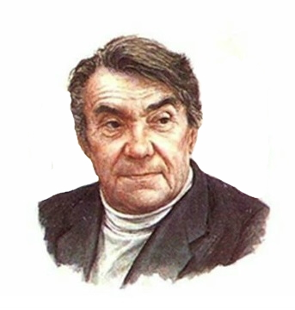
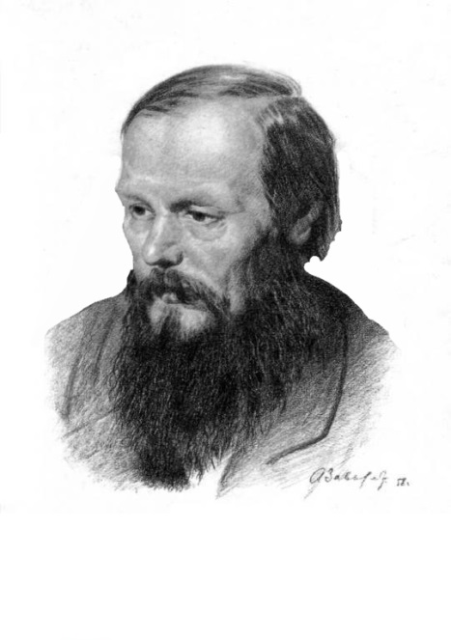


Ленинск-Кузнецкий 2026
Литературный календарь

2026-2027

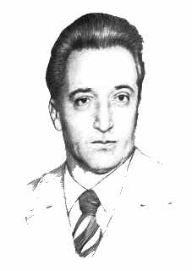

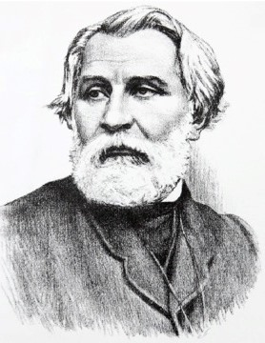

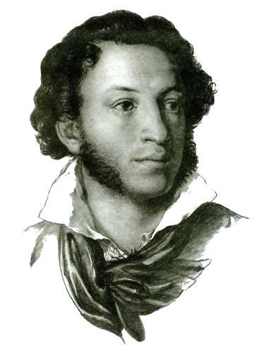


Александр Сергеевич Пушкин
«Дубровский»
185 лет
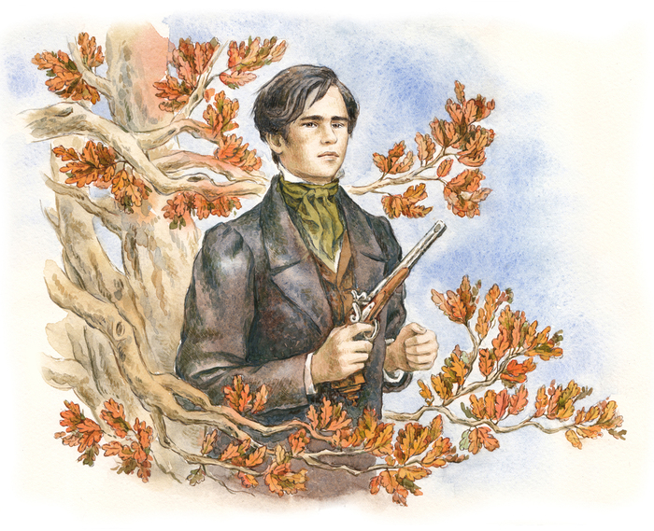
В начале тридцатых годов А. С. Пушкин начал писать прозаические произведения. В 1832 году, работая над романом «Капитанская дочка», Пушкина заинтересовал рассказ друга Павла Нащокина о некоем белорусском дворянине Островском, который оказался предводителем шайки взбунтовавшихся крестьян. Возник замысел романа. Роман был написан поразительно быстро. 21 октября 1832 года начата первая глава. Главы рождались одна за другой. После небольшого перерыва работа над романом была возобновлена, и 6 февраля 1833 года Пушкин закончил 19 главу, но в печать роман не отдал. Он остался в бумагах поэта и только в 1841 году увидел свет. Издатели дали роману название «Дубровский».

Изучение романа
«Дубровский» 6 класс
(методические рекомендации, материалы к урокам)




- Литература. 5-10 классы. Изучение творчества А. С. Пушкина : уроки, рекомендации, внеклассные мероприятия / автор-составитель Н. Ф. Ромашина. – Волгоград : Учитель, 2008. – С. 34-55. – Текст : непосредственный.
- Литература. 5-7 классы : викторины, занимательный материал / авторы-составители: В. В. Духно, О. В. Сухова. – Волгоград : Учитель, 2009. – С. 52-54. – Текст : непосредственный.
Гарриет Бичер-Стоу
«Хижина дяди Тома»
175 лет
«Отмене невольничества предшествовала
знаменитая книга женщины, г-жи Бичер-Стоу»
Л.Н. Толстой

175 лет назад американской писательницей Г. Бичер-Стоу, сторонницей аболиционистского движения в США (движение отмены рабства и освобождения негров) был написан роман «Хижина дяди Тома» о бесправном положении негров.
Работа над романом была начата в 1851 году и продолжалась всего несколько месяцев. Сначала роман печатался отдельными главами в аболиционистском журнале «Национальная эра», а в 1852 году был напечатан самостоятельной книгой. Успех был громаден. Современники восприняли его не только как призыв к защите негров, но и как протест против попрания человеческих прав людей с любым цветом кожи, живущих на разных континентах.
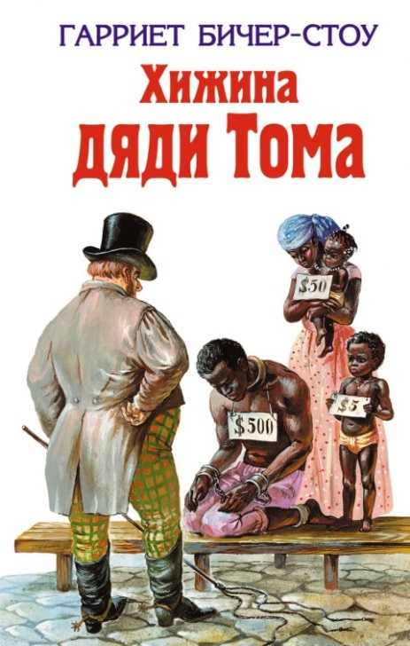
Библиотечный урок по чтению. 6 класс


Стихотворение

Крук, Н. В. Библиотечные уроки по чтению. Сценарии. 1-9 классы : в 2 ч. Ч. 2. 5-9 кл. /
Н. В Крук, И. В. Котомцева. – Москва : Русская школьная библиотечная ассоциация, 2010. – С. 137-141. – Текст : непосредственный.

Иван Сергеевич Тургенев
«Отцы и дети»
165 лет
По своим убеждениям И. С. Тургенев был сторонником постепенного преобразования России. противник всяких общественных взрывов, он не верил в перспективность идей революционной демократии. Но повседневные жизненные наблюдения убеждали его, что демократы – большая сила, проявившая себя во многих областях общественной деятельности. И как художник, Тургенев почувствовал необходимость создать образ нового героя, способного сменить пассивных дворянских интеллигентов.
«Благодаря могучему таланту наблюдательности, которым обладал Тургенев, ему удалось заметить пробивающиеся ростки русской революции ещё задолго до того, как это явление вышло на поверхность. Это новое состояние умов он запечатлел в знаменитой книге «Отцы и дети» (Ги де Мопассан).
Работа над романом длилась с августа 1860 г. по август 1861 года. После многочисленных исправлений роман был опубликован в 1862 году.
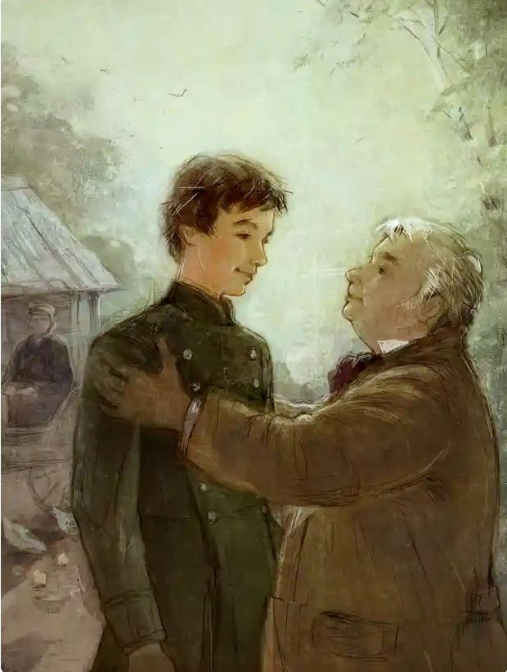

Тесты по литературе
на знание романа И. С. Тургенева
«Отцы и дети»



Кулакова, Е. Ю. Спор поколений: тесты / Е. Ю. Кулакова. – Текст : непосредственный // Читаем, учимся, играем. – 2013. – № 9. – С. 33-38.

Федор Михайлович Достоевский
«Преступление и наказание»
160 лет

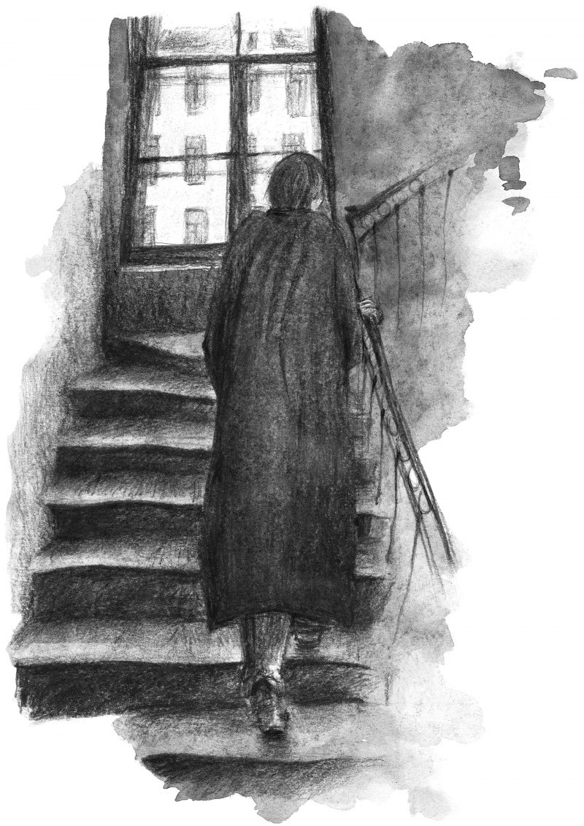
В конце июля 1865 года Достоевский, находясь за границей, в немецком городе Висбадене, проиграл в рулетку всё, что имел, вплоть до карманных часов. В маленькой комнате, без денег, без еды и без света, «самом тягостном положении» и в «совершенном отчаянии», «сжигаемый какой-то внутренней лихорадкой», Достоевский приступил к работе над своим величайшим созданием – романом «Преступление и наказание». Роман был впервые опубликован в 1866 году в журнале «Русский вестник».

Урок-суд
над литературным героем романа
10 класс



Иштуганова, А. О. Драматичность судьбы Раскольникова : урок-суд / А. О. Иштуганова. – Текст : непосредственный // Читаем, учимся, играем. – 2013. – № 10. – С. 49-52.

Марк Твен
(наст. имя и фамилия Сэмюель Ленгхорн Клеменс)
«Приключения Тома Сойера»
150 лет
«Приключения Тома Сойера» - одна из самых лучезарных книг в мировой литературе». Такая оценка произведению была дана советским и российским филологом, критиком и литературоведом Абелем Исааковичем Старцевым.
Из ностальгии по утраченному детству американский писатель Марк Твен писал роман, изданный в 1876 году. Твен полагал, что пишет для взрослых, но друг убедил его, что книга будет иметь беспримерный успех у подростков.
Радость исходит от её главных героев книги, от неуемной жизнерадостности и изобретательности Тома Сойера. Этот живой, весёлый мальчишка обладает чудесным даром всё оживлять вокруг себя.
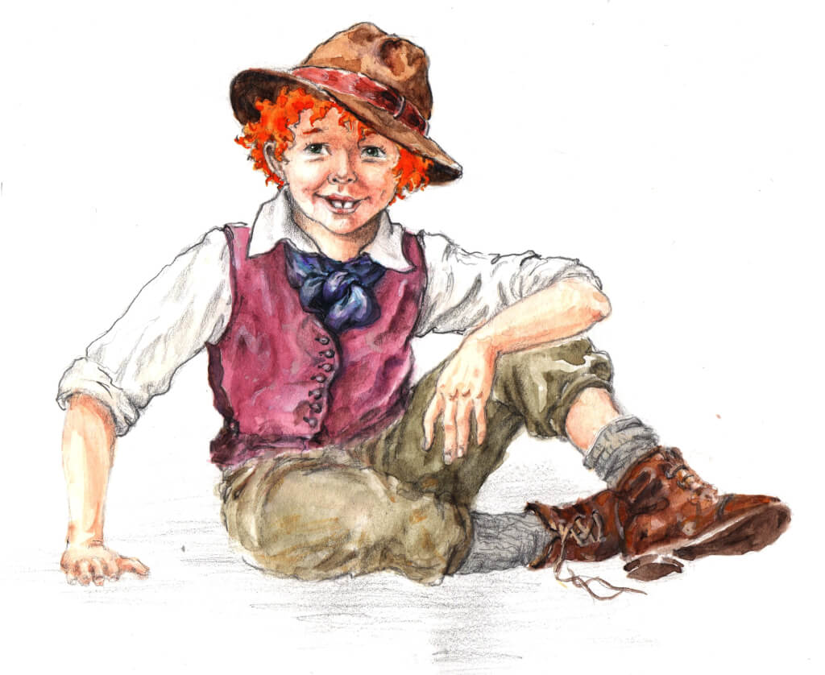

Библиотечный урок
5 класс.


Крук,В. Библиотечные уроки по чтению. Сценарии. 1-9 классы : в 2 ч. Ч. 2. 5-9 кл. / Н. В. Крук, И. В. Котомцева. – Москва : Русская школьная библиотечная ассоциация, 2010. – С. 60-66. – Текст : непосредственный.

Марк Твен
(наст. имя и фамилия Сэмюель Ленгхорн Клеменс)
«Принц и нищий»
145 лет
«Принц и нищий» - увлекательный роман, необычайная история двойников, случайно поменявшихся ролями накануне кончины английского короля Генриха VIII.
Ребёнок-простолюдин Том Кенти «принц нищеты» справляется с неожиданно свалившейся на него ролью короля, а принц Эдуард оказывается во «Дворе объедков», где узнает голод и страдания.
Средневековая Англия предстает как иерархическое общество, в котором главную роль играет не сущность человека, а то, принадлежит ли он к миру господ или рабов, является ли он королём или подданным, «принцем» или «нищим».
Роман был опубликован в 1882 году.
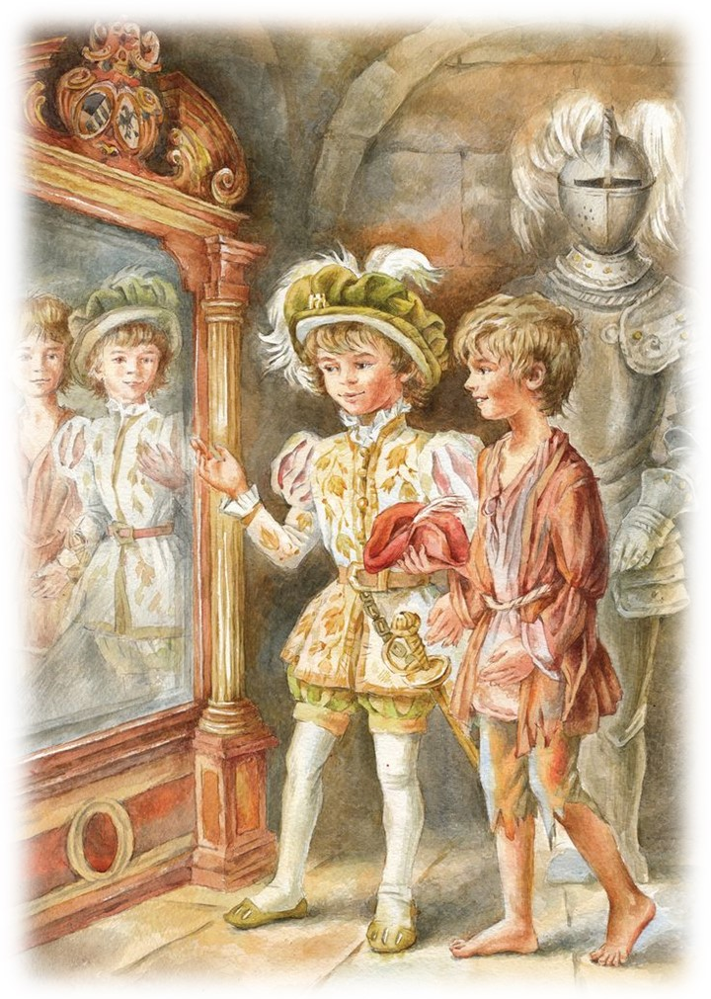

Литературное мероприятие
8-11 классы



Зархи, С. Б. Принц со двора отбросов // С. Б. Зархи. – Текст : непосредственный // Читаем, учимся, играем. – 2012. – № 10. – С. 33-38.

Александр Степанович Грин
(наст. фамилия Гриневский)
«Алые паруса»
105 лет
Сказочную повесть Александр Грин обдумывал и начал писать в Петрограде в 1920 году, когда переболев сыпным тифом, оказавшись на грани нищеты, бродил по обледенелому Петрограду и искал каждую ночь нового ночлега у полузнакомых людей. Увидел однажды в витрине магазина игрушек маленькую лодочку с острым парусом из белого шёлка и залюбовался ею.
«Эта игрушка мне что-то сказала, но я не знал что. Тогда я прикинул, не скажет ли больше парус красного, а лучше – алого цвета. И вот – развертывая из этого, беря волны и корабль с алыми парусами, я увидел цель его бытия».
«Алые паруса» - поэма, утверждающая силу человеческого духа и веру в то, что человек в порыве к счастью способен своими руками совершать чудеса. Повесть-феерия была написана в 1921 году.

Литературно-музыкальная композиция
для 6-9 классов


Библиотечный урок
7 класс



Крук, Н. В. Библиотечные уроки по чтению. Сценарии. 1-9 классы : в 2 ч. Ч. 1. 1-4 кл. Ч. 2. 5-9 кл. /Н. в. Крук, И. В. Котомцева. – Москва : Русская школьная библиотечная ассоциация, 2010. – С. 156-161. – Текст : непосредственный.
- Макарова, Б. А. Куда зовут нас «Алые паруса» /Б. А. Макарова. – Текст : непосредственный // Читаем, учимся, играем. – 2005. - № 6. – С. 42-45.
Джон Роналд Руэл Толкиен
«Хоббит, или Туда и обратно»
90 лет
Литературный успех пришёл к английскому профессору литературы Толкиену с публикацией детской книги «Хоббит, или Туда и обратно».
Проверяя экзаменационные эссе студентов, он рассеянно набросал на чистой странице фразу «В норе под землёй жил себе хоббит» - и решил выяснить, кто же такие хоббиты. Так появилось сказочное повествование в Волшебной Стране, которую Толкиен назвал Средиземье, населённой волшебными существами.
Опубликованная в 1937 году, сказка разошлась мгновенно, немедленно была переиздана и признана лучшей детской книгой сезона.
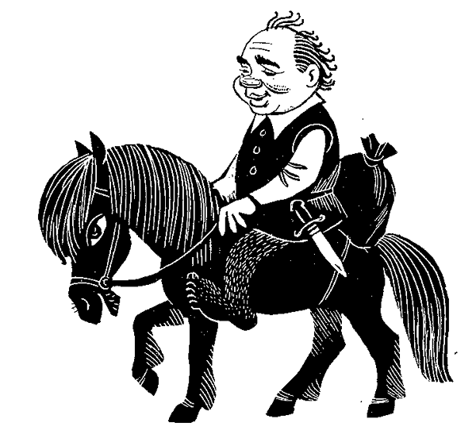
Литературная викторина 5-7 классы


Библиотечный урок 5 класс



- Крук, Н. В. Библиотечные уроки по чтению. Сценарии. 1-9 классы : в 2 ч. Ч. 2. 5-9 кл. / Н. В Крук, И. В. Котомцева. – Москва : Русская школьная библиотечная ассоциация, 2010. – С. 137-141. – Текст : непосредственный.
- Литература. 5-7 классы : викторины, занимательный материал / авторы-составители: В. В. Духно, О. В. Сухова. – Волгоград : Учитель, 2009. – С. 92-97. – Текст : непосредственный.
Антуан-Мари-Роже де Сент-Экзюпери
«Маленький принц»
85 лет
Философская сказка «Маленький принц» была написана французским писателем Сент-Экзюпери в 1943 году и им же иллюстрирована.
Сент-Экзюпери языком иносказаний повествует о встрече лётчика, потерпевшего аварию в пустыне Сахара, с маленьким обитателем планеты-астероида В-612. Маленький принц – пришелец с «планеты детства». .Погружаясь в мир детства Маленького принца, незараженного болезнями взрослого мира, Сент-Экзюпери призывает людей сохранять в себе детство.
Просто и проникновенно говорит в сказке о самом важном: о долге и верности, о дружбе и любви. о нетерпимости ко злу, о том, каким надо быть человеку на этой подчас недоброй, но любимой и единственной планете Земле.
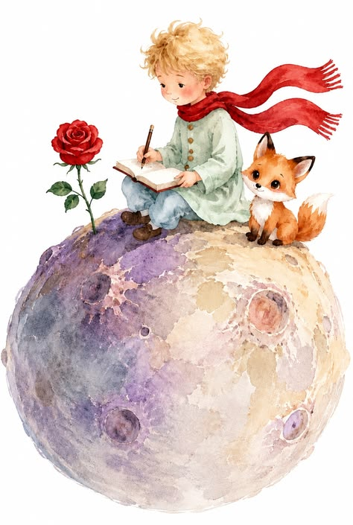

Материалы для диспута
7-8 классы



Библиотечный урок 5 класс

- Крук, Н. В. Библиотечные уроки по чтению. Сценарии. 1-9 классы : в 2 ч. Ч. 2. 5-9 кл. / Н. В Крук, И. В. Котомцева. – Москва : Русская школьная библиотечная ассоциация, 2010. – С. 137-141. – Текст : непосредственный.
- Тамбовская, А. И. Планета Маленького принца / А. И. Тамбовская. – Текст : непосредсственный // Читаем, учимся, играем. – 2005. - № 4. – С. 38-42.
Борис Николаевич Полевой
(наст. фамилия Кампов)
«Повесть о настоящем человеке»
80 лет
«Повесть о настоящем человеке» - главная книга писателя о невыдуманном герое – лейтенанте А. П. Маресьеве. Он познакомился с Маресьевым в разгар битвы на Орловско-Курской дуге, летом 1943 года. Одиссея молодого лейтенанта потрясла Полевого. Он начал писать свою «Повесть…» после войны – на Нюрнбергском процессе, осудившем войну и её главарей. Написал за 19 дней и ночей как ответ на вопрос: почему Гитлер не мог выиграть войну против России, сила которой – в таких «обыкновенных парнях с Волги», как Маресьев. Опубликована повесть была сразу в 1946 году.
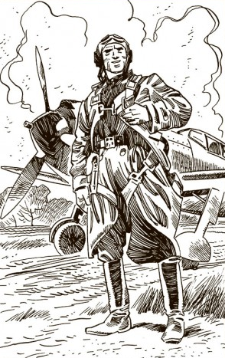
Литературная игра
7-9 классы

Литературная композиция
6-9 классы
 Викторина


- Сергеева, Л.Г. Легендарный Маресьев / Л. Г. Сергеева. – Текст : непосредственный // Читаем, учимся, играем. – 2012. - № 8. – С. 53-55.
- Литература. 5-7 классы : викторины, занимательный материал / автор-составитель
В. В. Духно, О. В. Сухова. – Волгоград : учитель, 2009. – С 72-73. – Текст : непосредственный.
- Уракова, О. И. «Час мужества пробил на наших часах…»: литературная игра / О. И. Уракова. – Текст : непосредственный // Читаем, учимся, играем. – 2007. - № 12. – С. 12-17.
Джанни Родари
(полное имя Джованни Франческо Родари)
«Приключения Чиполлино»
75 лет
Свою творческую жизнь итальянский детский писатель Джанни Родари начинал с журналистики, а завершил как всемирно известный автор-сказочник, которому за литературную деятельность была присуждена Золотая медаль Х.К. Андерсена. «Я считаю, что сказки – и старые, и новые - могут помочь воспитать ум. Сказка – это кладезь всевозможных гипотез».
В 1951 году, на страницах еженедельного детского журнала «Пионьере», была опубликована его повесть-сказка «Приключения Чиполлино». В нашей стране сказка получила широкую известность благодаря великолепному переводу на русский язык Самуилу Яковлевичу Маршаку.
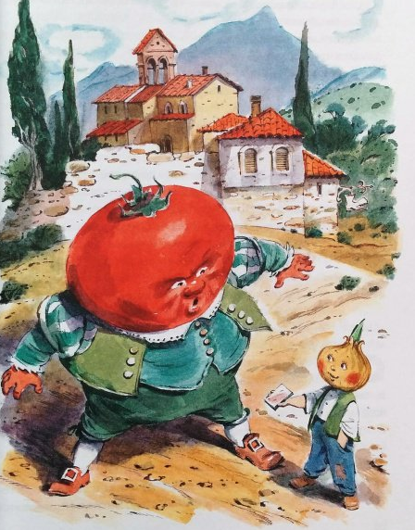

Для учащихся начальных классов


Шейкина, С. А. Литературный праздник по сказке Джанни Родари «Приключения Чиполлино» / С. А. Шейкина. – Текст : непосредственный // Начальная школа. – 2011. – № 6. – С. 56-59.

